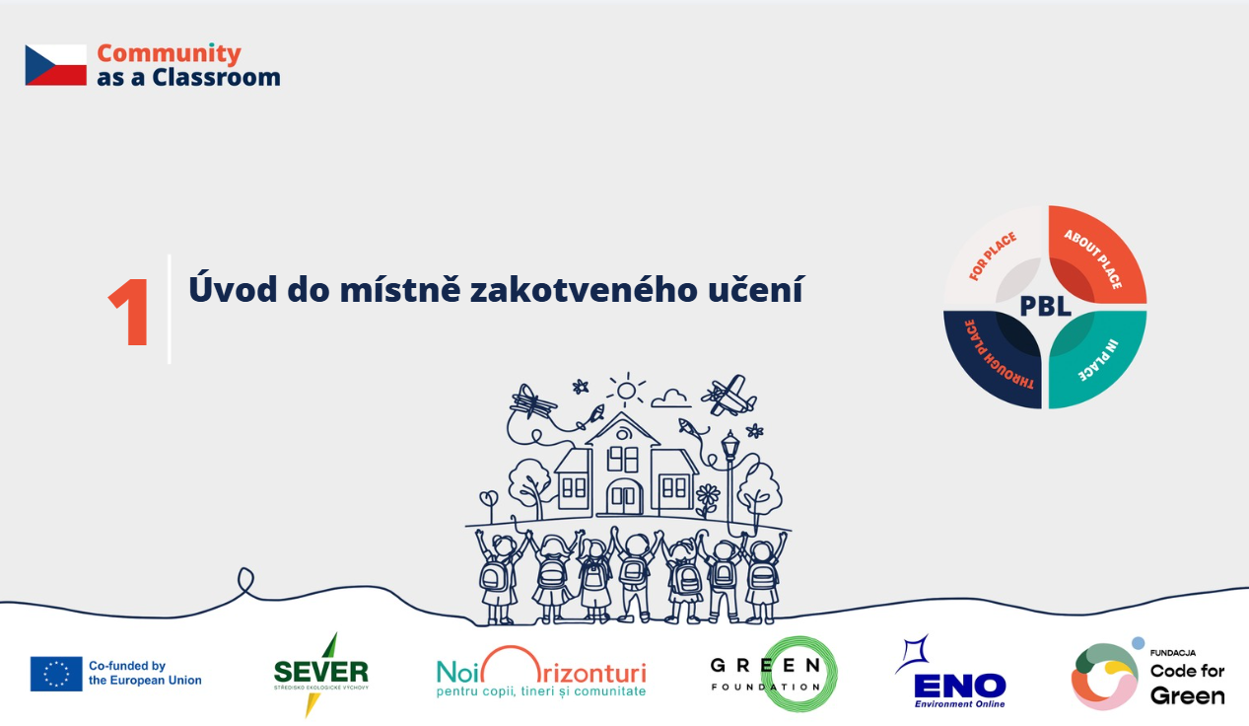
Rozhovor s Jiřím Kulichem, odborníkem na místně zakotvené učení
Země: Česko
Organizace: Středisko ekologické výchovy SEVER
Přispěvatelé: odborníK

Co je místně zakotvené učení a čím se liší od jiných vzdělávacích přístupů?
Jiří Kulich: Místně zakotvené učení využívá místní prostředí jako jednotící kontext pro výuku – tedy všechno, co se máme naučit, se můžeme naučit skrze místo. Propojuje výuku s místní přírodou, kulturou a komunitou. Posiluje vztah k místu, podporuje spolupráci mezi školou a místními obyvateli a vede k rozvoji aktivního občanství.
Místně zakotvené učení ale není pouze učení o místě nebo učení venku. Je to také učení skrze místo – místo se stává prostředkem k porozumění širším společenským tématům a souvislostem, například klimatické změně. Zároveň je to učení pro místo, kdy se žáci zabývají skutečnými tématy a výsledky jejich práce mohou přispět ke kvalitě života v jejich okolí.

Jaké principy stojí za místně zakotveným učením?
Místně zakotvené učení pracuje s dvanácti principy, které pomáhají učitelům promýšlet, jak místo využít ve výuce smysluplně.
Pokud s místně zakotveným učením začínáte, není potřeba vytvářet hned velké projekty. Doporučil bych začít aktivitou o místě, kterou už ve výuce děláte, a zamyslet se, zda do ní můžete zapojit ještě některý další princip. Například zda mohou žáci místo pouze poznávat, nebo zda mohou také hledat souvislosti, spolupracovat s lidmi v okolí nebo navrhovat řešení skutečných problémů.

Jak mohou učitelé postupně začleňovat místně zakotvené učení do výuky?
Principy místně zakotveného učení můžeme do výuky zahrnovat na různých úrovních podle zkušeností učitele a připravenosti žáků.
Začít můžeme jednoduššími aktivitami, například obohacením výuky o místní příklady a souvislosti. Postupně můžeme přecházet k náročnějším aktivitám – například vycházky do okolí, práci s místními odborníky nebo využití místních zdrojů ve výuce.
S rostoucí zkušeností mohou vznikat komplexnější projekty, ve kterých žáci spolupracují s komunitou na skutečných výzvách a hledají řešení, která mají význam pro jejich okolí.

Jak mohou vypadat konkrétní projekty založené na místně zakotveném učení?
Možností je mnoho. Žáci se mohou zapojit například do obnovy zeleně a zanedbaných prostor, zakládání volnočasových míst, péče o vodní plochy, organizace osvětových akcí o klimatické změně nebo aktivit zaměřených na upcyklaci.
Takové projekty propojují školu, místní samosprávu a komunitu. Vytvářejí důležitá partnerství a dávají žákům zkušenost, že jejich práce má skutečný význam. Pro učitele mohou být tyto aktivity náročnější na přípravu a koordinaci, ale žákům přinášejí větší smysl, motivaci a hlubší zkušenost s učením.

Musí škola začínat velkým komunitním projektem?
Ne, není nutné začínat hned velkým projektem. I jednoduchý podnět v místě se může stát učebnou.
Pokud máte pocit, že ve vaší obci není nic, co by se dalo využít ve výuce, zkuste se podívat například na kostel. Nabízí témata od architektury, historie či geologie, přes akustiku, rituály a orientaci v prostoru až po přírodu kolem něj.
Stejně tak může být inspirací řeka, nádraží nebo jiné místní místo. Každé z nich otevírá prostor pro propojení různých předmětů a rozvoj různých kompetencí.
Důležité je hledat fenomén, poklad místa – jedinečný jev, událost, osobnost, příběh nebo skutečnost, která je pro dané místo charakteristická.

Jak najít vhodné místo jako zdroj učení?
Zkuste se zamyslet: Co je vaším fenoménem? Co je jedinečné pro vaše místo? Jaké příběhy tato místa nabízejí?
Každé místo má svůj příběh a může být příležitostí k objevování, bádání a propojení školy s okolním světem. Úkolem učitele není pouze předat informace, ale pomoci žákům místo poznat, porozumět mu a hledat způsoby, jak o něj pečovat.

Proč je místo ve vzdělávání tak důležité?
Když si žáci vytvoří vztah k místu, posilují tím pocit sounáležitosti – s komunitou i se světem kolem sebe. Místně zakotvené učení přináší porozumění, radost z objevování i touhu bádat. Především ale dává žákům zkušenost, že mohou věci skutečně měnit.
Žáci nejsou pouze příjemci informací. Stávají se lidmi, kteří své místo znají, rozumějí mu a mohou přispívat k jeho budoucnosti.

Jaké poselství byste předal učitelům, kteří chtějí začít s místně zakotveným učením?
Podívejte se na místa, která mají ve svém srdci vaši žáci. Jaké příběhy tato místa nabízejí? Jak je můžete společně se žáky proměňovat? Propojte výuku s místem a komunitou. Posílíte tím nejen znalosti a dovednosti žáků, ale také jejich odvahu hledat řešení a uskutečňovat smysluplné změny.

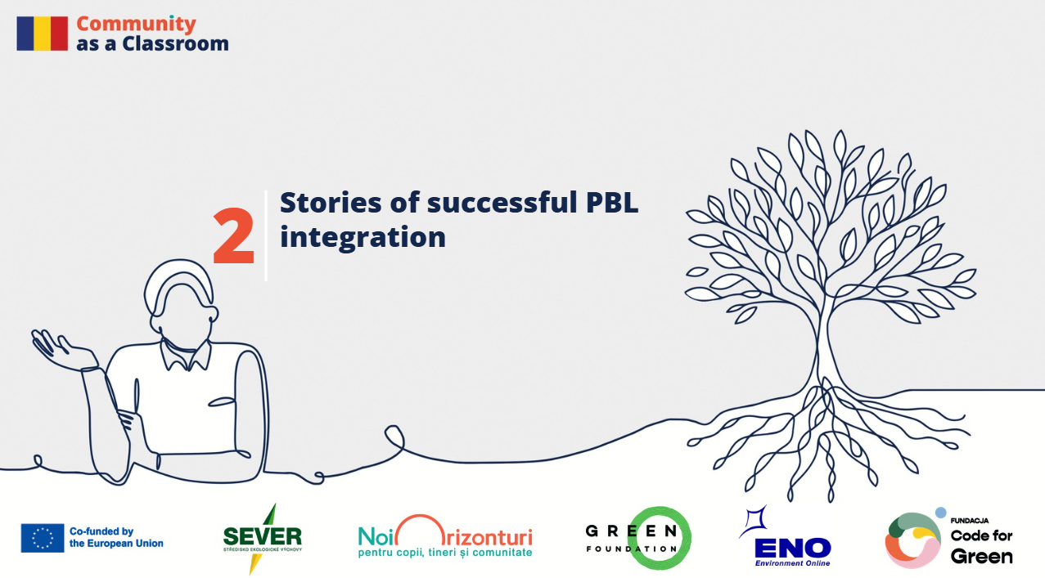
PŘÍBĚHY ÚSPĚŠNÉ INTEGRACE MZU
Země: Rumunsko
Organizace: Nadace Noi Orizonturi
Přispěvatelé: odborníci na vzdělávání, učitelé, programoví manažeři
Co je místně zakotvené učení?
Alina Mustata, odbornice na vzdělávání: Místně zakotvené učení (Place-Based Learning, MZU) je nové chápání prostoru, který nám poskytuje příležitosti k učení. Tento prostor přesahuje úroveň třídy a školního prostředí a vede k pochopení, že místo, které nás obklopuje – komunita zahrnující lidi, místa, prostory, objekty, přírodu a životní prostředí – nabízí všechny tyto možnosti k objevování a poznávání. Právě tyto příležitosti nám umožňují učit se o těchto místech, pro tato místa a prostřednictvím těchto míst, objektů a lidí. Díky tomu se můžeme propojit z tohoto mikrovesmíru s širším prostorem kolem nás a porozumět věcem týkajícím se jiných zemí, lidí a kultur.
Které aspekty místně zakotveného učení lze snadno replikovat?
David Pirneci, učitel dějepisu a společenských věd: Týmová práce. V naší komunitě lidé velmi dobře spolupracují v týmech a mají chuť tuto dovednost rozvíjet. Jako učiteli se mi podařilo mnohem efektivněji propojit obsah výuky s reálným životem žáků a vytvářet vazby mezi učivem a jejich skutečnou zkušeností. Poté, pokaždé když žáci prezentovali výsledky své týmové práce, ostatní členové poskytli pozitivní zpětnou vazbu – vyzdvihli tři pozitivní aspekty, které v projektu zaznamenali, a jeden aspekt, který by bylo možné zlepšit.
Jaké byly reakce žáků?
Rodica Arapu, učitelka francouzského jazyka: Byla jsem překvapená a mohu říci, že skutečně nadšená, když jsem viděla žáky, kteří byli dříve ve třídě méně aktivní, jak se najednou velmi ochotně zapojují do práce a reagují.
David Pirneci, učitel dějepisu a společenských věd: Poté, co žáci dokončili aktivity s využitím aplikace Action Bound, jsem si všiml, jak dobře dokážou pracovat v týmech. A už na konci první aktivity chtěli znovu realizovat MZU i následující týden. Tato motivace vycházela od nich samotných, nikoli od nás.
Místně zakotvené učení bez významných zdrojů?
David Pirneci: Především musí tuto metodu vnímat jako výzvu – jako vnitřní výzvu, která vede k mnohem efektivnějším výsledkům.
Rodica Arapu: Učila jsem například vyjadřování toho, co máme a nemáme rádi, na školním dvoře, v parku, kde jsme využívali kamínky, listy, barevné kombinace a stromy – a vše bylo zdarma. V knihovně jsem využila to, co tam bylo k dispozici: regály s knihami, stoly – a mohla jsem učit stejným způsobem bez jakýchkoli nákladů. Můj kolega fyzikář využil školní sportovní hřiště, běžecké dráhy a děti si přinesly z domova měřicí pásma – opět s nulovými náklady.
Jak místně zakotvené učení zlepšuje výuku?
Rodica Arapu: Velkým přínosem změny výuky bylo pozitivní využití kreativity. Učitel, který připravuje hodiny podle této metodiky, je nucen znovu objevovat sám sebe a pracovat s tím, co má k dispozici.
David Pirneci: Především jsem mnohem častěji využíval reflexní deník, téměř v každé hodině dějepisu. Poté jsem také mnohem efektivněji zapojoval zpětnou vazbu od žáků.
Co vás na zlepšení výuky nejvíce zaujalo?
Maria Butyka, generální ředitelka Nadace Noi Orizonturi: Myslím, že nejvíce mě zaujalo, že metody MZU pomáhají dětem kriticky přemýšlet, být velmi zvídavé a uvědomit si, kolik úžasných věcí existuje v jejich komunitě – věcí, kterých by si nikdy nevšimly a možná by je nikdy nevyužily bez podpory v procesu učení. Domnívám se, že právě v tom spočívá síla této metodiky.
Přínosy metodiky místně zakotveného učení pro školu
Alina Mustata, odbornice na vzdělávání: Přínosy místně zakotveného učení pro školu, která tuto metodiku zavede, se projevují na všech úrovních. Žáci jsou více motivovaní k učení, více zapojení a snadněji rozvíjejí své kompetence.
Učitelé získávají nové dovednosti, například schopnost interdisciplinární výuky, což zvyšuje jejich motivaci, pocit smysluplnosti práce i radost z učení.
Škola získává vysoce angažované týmy učitelů, kteří jsou schopni realizovat projekty a získávat nové zdroje. Tím pokračuje cyklus učení, radosti a motivace jak pro učitele, tak pro žáky.
Jak se metodika místně zakotveného učení dostala do Nadace Noi Orizonturi?
Maria Butyka, generální ředitelka Nadace Noi Orizonturi: V Nadaci Noi Orizonturi se silně opíráme o zkušenostní učení a komunitní službu (service-learning) a místně zakotvené učení představuje mnohem širší rámec, který komunitní službu zahrnuje. Projekt service-learningu představuje nejvyšší úroveň, které může dítě dosáhnout, když se snaží reagovat na skutečné potřeby komunity a stát se řešitelem problémů.
Uvědomili jsme si, že pro rumunské děti je velmi náročné skutečně zkoumat potřeby komunity a provádět reálnou analýzu, přičemž zároveň potřebují zůstat s komunitou propojené. Proto využíváme metody specifické pro MZU v rámci klubů Impact nebo ve školách, kde realizujeme service-learning, aby děti měly více času analyzovat potřeby komunity, identifikovat hodnoty a mapovat dostupné zdroje.
Pro učitele, kteří místně zakotvené učení zatím nerealizovali
Andreea Tabun, programová manažerka Nadace Noi Orizonturi: Řekla bych učitelům, aby měli odvahu to zkusit především proto, že jde o mimořádně hodnotný nástroj, který jim pomáhá lépe vyučovat jejich předmět, pomáhá žákům vytvořit užší vztah ke škole díky učení v prostoru komunity a vytváří silnější vztahy mezi komunitou a školou, stejně jako mezi žáky, učiteli a komunitou.
David Pirneci: Ačkoli se může zpočátku zdát obtížné tuto metodu zavést, nutí vás překonat všechny překážky a stát se facilitátorem učení, nikoli pouze předavatelem obsahu. Tuto bariéru lze snadno překonat prostřednictvím týmové práce a realizací projektů za pomoci žáků.
Rodica Arapu: Moje poselství by bylo: odvažte se to zkusit. Budete mít více zapojené žáky, zajímavější hodiny, zaručenou motivaci studentů, a pokud naplno využijete prostor kolem sebe, ukáže vám, co potřebujete a co není užitečné. Učení prostřednictvím místa je možné kdykoli a kdekoli. Hodně štěstí!

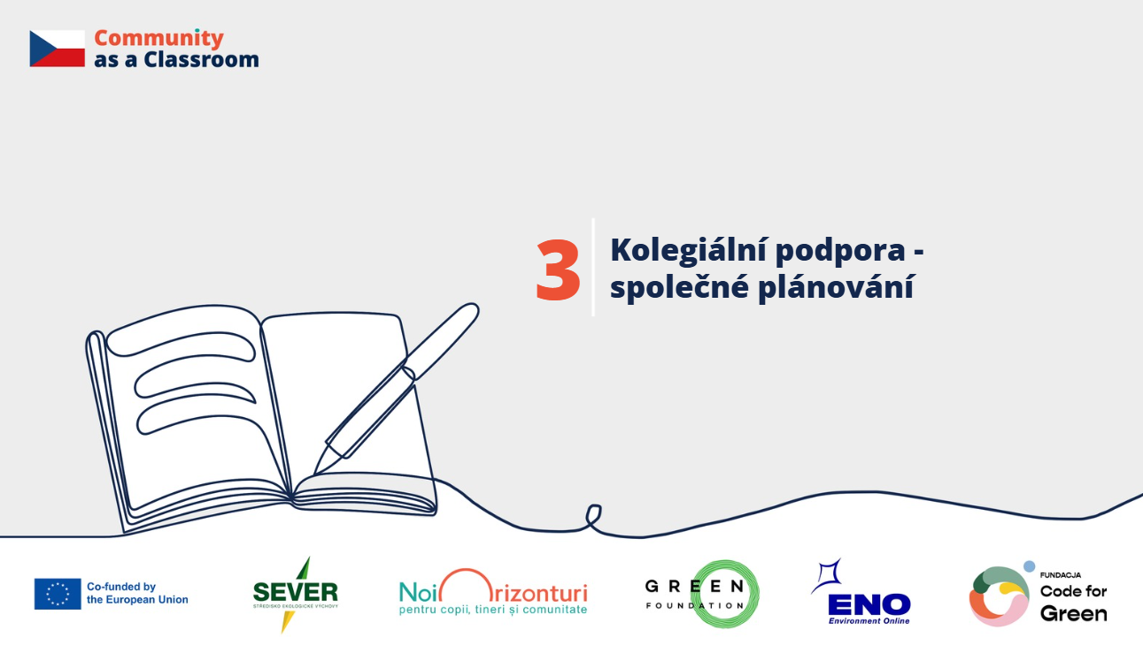
Kolegiální podpora - společná implementace
Země: Česko
Organizace: Středisko ekologické výchovy SEVER
Přispěvatelé: odborníci na vzdělávání, učitelé
Co je to kolegiální podpora a jaké jsou její formy?
Jakub Vebr, metodik, Středisko SEVER: Kolegiální podpora může mít různé podoby spolupráce. Ve zkratce 3S. Stručně řečeno jde o společné plánování, společné učení a společnou reflexi.
Je to partnerství mezi dvěma nebo více učiteli, kteří zkoušejí nové postupy, jež mohou mít největší dopad na učení každého žáka. Společně tvoří, společně řeší problémy a společně se učí.
Co vás vedlo k tomu, abyste jako vedení zavedli kolegiální podporu ve vaší škole?
Mgr. Daniela Havelková, zástupkyně ředitelky, 4. ZŠ Jičín: Tak bylo to asi potřeba, protože jsme velká škola. Máme talentované lidi, kteří se snaží sdílet svou práci. Vždycky to mezi sebou říkali a trochu spolupracovali tak trochu „potají“.
A my jsme chtěli tuto spolupráci dostat nahoru na povrch. Tak vlastně proto je zde existuje určitý mírný tlak ze strany vedení, aby se lidé skutečně pravidelně a organizovaně setkávali a plánovali dopředu.
Velmi nám také pomohlo, že jsme nyní již pátým rokem zapojeni do projektu „Pomáháme školám k úspěchu“, kde je sdílení a kolegiální podpora jedním z hlavních pilířů učení.
Považujeme učení se jeden od druhého za mnohem přínosnější. Máme otevřené hodiny, například hospitace ve třídách, kterých se mohou účastnit i další učitelé.
A myslím, vlastně vím, že jsme už ve fázi, kdy učitelé říkají: „Už vlastně nepotřebujeme organizovaná školení.“
Protože tímto způsobem se učíme mnohem více. Vidíme přímo výuku. Nebo ji dokonce můžeme natočit a podívat se na ni podrobněji. Potom máme reflexi celé hodiny a učitelé se tam skutečně naučí mnohem více než na běžném školení.
Takže na začátku to možná byl určitý vnější tlak, ale půda už byla připravená. To je zásluha ředitelky školy.
Jaké jsou hlavní principy úspěšného kolegiálního plánování?
Jakub Vebr, metodik, Středisko SEVER: Určitě je to pravidelnost setkávání, jasný společný cíl, vyhrazený čas a plná pozornost věnovaná cíli, bezpečné prostředí, které je důležité společně budovat. Začněte v malém – s několika lidmi, se kterými si rozumíte a dokážete spolu dobře spolupracovat.
Jak funguje kolegiální podpora ve vaší škole?
Jan Havelka, učitel, 4. ZŠ Jičín: Pravidelně se scházíme v malém čtyř členném týmu, kde sdílíme své nápady a návrhy. Potom je posouváme dál na metodická setkání.
Eva Budínská, učitelka, 4. ZŠ Jičín: Jednou za měsíc už několik let probíhají pravidelná setkání učitelů prvního a druhého stupně. A právě tam se snažíme předkládat naše hlavní myšlenky. Ale to, co se stane potom, už záleží na mých kolezích. Oni přijdou s něčím novým.
Sdílíme naši hlavní vizi – kam chceme směřovat, co od toho očekáváme a co můžeme udělat pro to, abychom toho dosáhli.

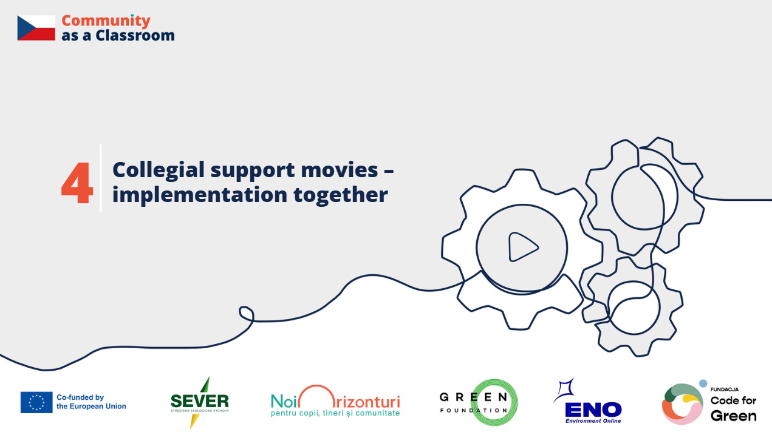
Kolegiální podpora - společná implementace
Země: Česko
Organizace: Středisko ekologické výchovy SEVER
Přispěvatelé: odborníci na vzdělávání, učitelé
Kolegiální podpora mezi kolegy je základem, na kterém budujeme kvalitní výuku a efektivní změny ve školách. Společně se můžeme navzájem inspirovat, sdílet zkušenosti a vytvářet prostředí, kde každý žák najde podporu.
Jak může spolupráce mezi kolegy být klíčem k úspěšnému zavádění změn ve školách?
Eva Budínská, ZŠ Jičín: Více hlav ví víc. Ano. A my můžeme přenést nápady ostatních do našeho oboru nebo předmětu například a myslím, že je to přínosné i pro děti.
Jakub Vebr, metodik Střediska SEVER: Společná výuka může mít různé podoby které závisí na míře spolupráce, počtu zapojených učitelů a cílech hodiny. Jedním příkladem je společné plánování výuky. Výuka probíhá souběžně a následně dochází ke společné reflexi.
Další formou je tandemová výuka, při které učitelé vedou hodinu společně. Buď se rovnocenně střídají, nebo jeden z nich více pozoruje. Specifickou formou je otevřená hodina, která umožňuje pozvat kolegy, kteří se běžně výuky neúčastní. Ti hodinu sledují a poskytují zpětnou vazbu. Při dlouhodobějších projektech se propojují různé obory, proto je vhodná tzv. Mezipředmětová spolupráce. Tým pedagogů se věnuje jednomu tématu z více pohledů
Jaký projekt u vás vznikl “kolegiálně”?
Eva Budínská, ZŠ Jičín: Společně jsme vymysleli projekt “Se čtyřkou na vrchol”. Kdy v průběhu devíti let školní docházky v každém ročníku žáci projdou kolem nějakého kopce. Nejdřív ve městě a jeho okolí a postupně se ten okruh rozšiřuje. A v devátem ročníku končíme na Sněžce nejvyšší hoře. Ale to jsme udělali jako takový pilotní program, kdy si ho projdou všechny první třídy.
Jak ho hodnotíte?
Eva Budínská, ZŠ Jičín: Myslím si, že fajn. Máme po cestě 12 stanovišť, které přináší různá témata toho kopce - jeho historii, geologii, dokonce jsme zapojili angličtinu, němčinu, matematiku, český jazyk.
Každý společný projekt, setkání nebo zkušenost přináší novou energii a transformuje školu. Učme se naslouchat sobě navzájem i místu, ve kterém žijeme. Právě tak začíná skutečná změna.
Co vám projekt o kolegiální spolupráci a místně zakotveném učení přinesl?
Šárka Sattlerová, ZŠ Býšť: Díky projektu jsme také blíž přírodě, protože se snažíme si skutečně všímat těch míst kolem nás a vtahovat je do školy. A vede to všechny k sebezodpovědnosti k tomu místu, kde žijeme a v tom vidíme ten smysl.
Navázali jsme nová přátelství, protože jsme obrovská škola a je tam mnoho učitelů, který potkávám jenom občas. A tím, že jsme se zapojili všichni a každý dal ruku k dílu, vznikly nové vztahy, nová přátelství, což je fajn.

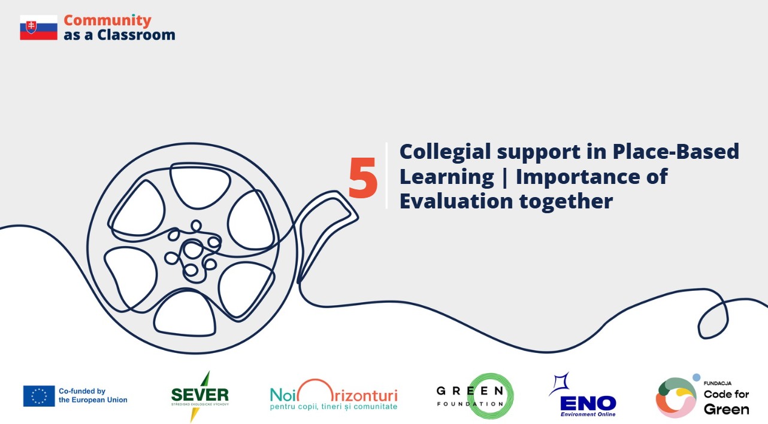
Kolegiální podpora - společná evaluace
Země: Slovensko
Organizace: Green Foundation
Přispěvatelé: učitelé, ředitelé škol
Jak proces reflexe a hodnocení podpořil učení a spolupráci vašeho týmu?
Tým učitelů ze Soukromého gymnázia Dneperská, Košice, Slovensko:
Učitel 1: Hodnocení mělo zajímavou formu, takže se mi opravdu líbilo, že náš mentor v tomto projektu připravil aktivity, při kterých jsme vlastně ani nevěděli, co hledáme – pouze jsme odpovídali a postupně jsme přicházeli na věci, které by nás v prvním okamžiku vůbec nenapadly. Také nás to více propojilo po kolegiální stránce – našli jsme průlomy a možná se nám otevřely nové dveře.
Druhou věcí je, že jsme také objevili věci, které by nás zpočátku nenapadly, a hodnocení bylo většinou pozitivní. Našli jsme také několik oblastí – nevím, jestli bych je nazval negativy – ale spíše věci, které můžeme do budoucna zlepšit, trochu změnit a udělat ještě lépe. Pro mě byla tato hodnocení vždy přínosná.
Učitel 2: Bylo také zajímavé, že naše setkání probíhala na různých místech – na Zvolenském zámku i na východním Slovensku v ekocentru SOSNA – a vždy nějakým způsobem souvisela s místem, kde jsme právě byli. I to bylo na tom velmi příjemné.
Učitel 3: Myslím, že jsme se posunuli jako jednotlivci, ale také jako celý tým, především proto, že se nám otevřela mysl v tom, jak učit děti způsobem založeným na místě. Aby děti během těchto hodin lépe porozuměly prostředí, ve kterém se nacházejí, a aby se v určitých okamžicích výuky mohly do tématu ponořit hlouběji.

Co je klíčem k úspěšné spolupráci při místně zakotveném učení?
Ředitel školy, Základní škola Detva: Společně jsme pracovali na přípravě hodin podle témat a podle jednotlivých ročníků. Vždy jsme se předem při neformálním rozhovoru domluvili, o čem hodina bude a co chceme připravit.
Potom jsme si vyhradili společný čas – v dnešní uspěchané době opravdu není žádný volný čas navíc. Přesto jsme vždy našli chvíle, kdy jsme se mohli formálně setkat s konkrétním plánem, záměrem a podle toho, na čem jsme se dohodli. V podstatě jsme v diskusi řešili, co se bude dít v kterém ročníku a v které třídě.
Učitel 1, Základní škola Detva: Od chvíle, kdy jsem se začal účastnit projektů, kde spolupracuje více lidí, zjistil jsem, že je to pro mě mnohem obohacující.
,
Čeho jste si na kolegiální spolupráci nejvíce cenili?
Učitel 1, Soukromé gymnázium Dneperská: Nejvíce se mi líbilo, že každý z nás přinesl svůj vlastní prvek. Přišli jsme s nápadem a nebyli jsme v nastavení „to nejde“, ale spíše „zkusme to“. Našli jsme mnoho propojení a tato setkání byla přínosná, protože jsme se navzájem obohacovali především v mezipředmětových souvislostech. Také jsme objevili mnoho překryvů mezi jednotlivými předměty, a díky tomu nás projekt posunul dál.
Učitel 1, Základní škola Detva: Mezipředmětovost přináší do učitelských sboroven určité zrcadlo. Najednou nestačí být pouze odborníkem na svůj předmět. Důležitý je také respekt, komunikace, tolerance, ale i efektivní plánování a reflexe.

Co byste doporučili učitelům, kteří začínají s kolegiální podporou?
Ředitel školy, Základní škola Detva: Učitelům, kteří s tímto typem spolupráce začínají, bych doporučil, aby se nebáli nových věcí a pustili se do toho. Je to úplně nový způsob učení, zpětná vazba od žáků byla velmi dobrá a my učitelé jsme se také hodně naučili – například že je užitečné dívat se na jedno téma z více perspektiv.
Učitel 2, Soukromé gymnázium Dneperská: Podle mě je zásadní vedení školy, potom kolektiv učitelů, kteří chtějí na tom pracovat, ale samozřejmě to všechno děláme především pro děti.

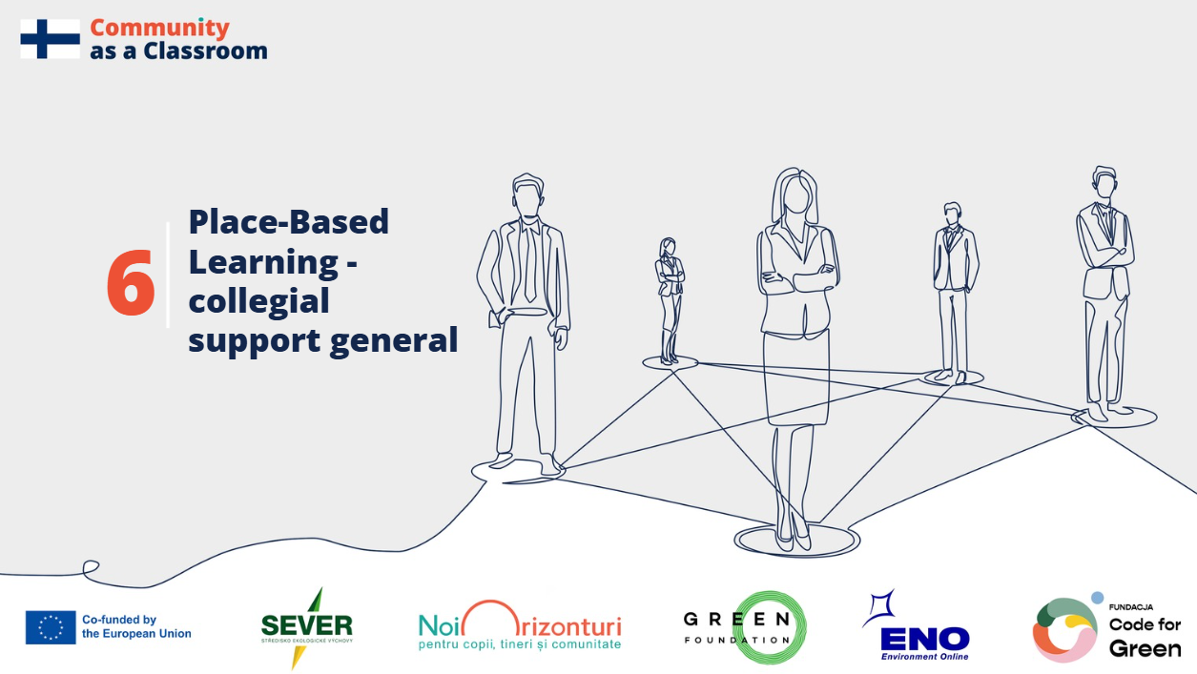
Místně zakotvené učení a kolegiální podpora
Země: Finsko
Organizace: ENO Environment Online
Přispěvatelé: učitelé

Jak může spolupráce, sdílení zpětné vazby a vzájemná podpora proměnit zkušenost s výukou?
Sami Räty, škola Utra:
V našem týmu jsme byli čtyři – tři třídní učitelé a jeden učitel speciální pedagogiky. Po celou dobu projektu jsme velmi úzce spolupracovali, což znamenalo sladit rozvrhy čtyř učitelů a zároveň rozvrhy tří tříd. To byla samozřejmě někdy výzva, ale zvládli jsme to dobře. Úkoly byly mezi všechny rozděleny rovnoměrně a každý měl svou roli, kterou úspěšně naplnil. Neviděl jsem žádné problémy v tom, jak jsme realizaci projektu nastavili. Dokázali jsme spolupráci dobře koordinovat.
Jednoduše jsme využili jakoukoli hodinu, která byla v daný den na programu, ať už šlo o jakýkoli předmět – a pokud jsme se domluvili, začlenili jsme do ní projektovou práci. Samozřejmě se při koordinaci velké skupiny občas objevily výzvy, ale podle mě jsme to zvládli a celkově vše probíhalo velmi dobře.
Henna Hulmi:
Týmová spolupráce na úrovni ročníků je na naší škole již velmi silná, což nám usnadnilo práci. Osobně jsem také cítila, že to fungovalo velmi dobře – odpovědnosti byly rozděleny podle individuálních silných stránek. Vždy se našel někdo, kdo převzal více vedoucí roli, ale plánování probíhalo společně.
Mike Miikkola:
Pokud jde o týmovou spolupráci v rámci ročníků, máme v rozvrhu jednou týdně vyhrazený společný čas na setkávání. V tomto smyslu se tedy stejně jednou týdně scházíme, což nám usnadnilo možnost tyto věci prodiskutovat. Samozřejmě to znamená, že tento čas chybí v jiných předmětech, kde by byl také potřeba, ale pomohlo nám, že jsme měli tento čas v rozvrhu pravidelně vyhrazený.
Anni Joronen, škola Marjala:
Měli jsme tým na úrovni ročníku – moje kolegyně Sanni-Kaisa a já jsme společně plánovaly a organizovaly setkání. Kromě toho se zapojili také další učitelé programu Zelená vlajka a další zaměstnanci školy. Realizovali jsme také multidisciplinární vzdělávací týden zaměřený na místní prostředí.
Zapojili se učitelé z celé školy, přičemž někteří připravili jednotlivá stanoviště aktivit. Některé aktivity jsme plánovali společně jako celá škola, takže zde probíhala intenzivní spolupráce.
Janne Salin, škola Kontioniemi:
Spolupráce fungovala mimořádně dobře a v každodenním týdenním životě neustále spolupracujeme s dalšími učiteli i dospělými. Od plánování hodin až po vzdělávací moduly. Tento projekt pro nás byl velmi přirozenou součástí procesu. Podle mého názoru byla pracovní zátěž rozdělena rovnoměrně a odpovědnosti byly vždy jasně stanoveny podle aktuální situace. Později, když se k plánování těchto aktivit připojil třetí člověk, znovu jsme se společně sešli a diskutovali, jak budeme pokračovat a kdo převezme odpovědnost za jednotlivé oblasti.
Jaana Räisänen, Normaalikoulu – střední škola:
Byli jsme dva učitelé biologie a zeměpisu a náš tým fungoval velmi dobře. Oba jsme byli přítomni při všech hodinách, společně jsme plánovali a reflektovali, co udělat dál.
Nebyla mezi námi žádná striktní dělba úkolů – snad jen při kontaktování různých míst jeden z nás oslovil jedno místo a druhý jiné, takže jsme si rozdělili komunikaci. Fungovalo to ale velmi dobře. Pravděpodobně tomu pomohlo i to, že jsme oba byli učitelé stejných předmětů, sdíleli jsme stejný pracovní prostor, takže plánování bylo jednodušší, a také jsme měli na začátku hodiny ve stejný čas, což nám velmi pomohlo.

Jak může vedení školy podpořit a povzbudit realizaci místně zakotveného učení?
Mike Miikkola:
Vedení školy nám dalo volnou ruku. Pracovali jsme samostatně společně v rámci ročníku a nežádali jsme o žádnou zvláštní podporu. Ani nám nebyla konkrétně nabízena, ani jsme nebyli nijak omezováni. Měli jsme svobodu pracovat, i když samozřejmě existují omezení daná pracovní dobou. Získat placený čas navíc nebo samostatnou kompenzaci je poměrně obtížné.
Sanni-Kaisa Martikainen:
Vedení školy reagovalo velmi pozitivně a silně nás podporovalo v účasti. Tato metoda jasně podporovala hodnoty a postupy naší školy, takže byla vnímána jako velmi pozitivní iniciativa.
Sanna Huovinen:
Po schválení vedením školy jsme se do projektu pustili a vedení nám také poskytlo konkrétní podporu, zejména při organizaci rozvrhu tak, aby společné projekty byly možné. Je velmi důležité cítit, že vedení je do procesu zapojeno.
Jaana Räisänen:
Vedení školy se zajímalo o to, co jsme dělali, že jsme se zapojili do takového projektu a možná také pomohli zviditelnit hlasy žáků a mladých lidí mimo naši školu.
Pokud probíhala společná setkání s dalšími školami, mohli jsme zajistit suplování, takže zdroje byly tímto způsobem nalezeny. Samozřejmě byly také upraveny rozvrhy tak, aby se hodiny mohly konat současně.

Co byste doporučili učitelům, kteří začínají s místně zakotveným učením?
Mike Miikkola:
Nemůžeme pouze realizovat aktivity – musí skutečně docházet k učení. Je potřeba dobré předběžné plánování a vyhrazený čas na přípravu. Jak zmínil můj kolega Sami, je důležité mít pro projekt místo v rozvrhu, aby měl projekt rámec pro realizaci a další rozvoj.
Anni Joronen:
Plánování vyžaduje čas a úsilí, zejména pokud realizujete venkovní výuku. Potřebujete nápady a vedení, což vyžaduje čas i energii. Zjistili jsme, že to od nás vyžadovalo mnohem více.
Sanni-Kaisa Martikainen:
Když jsme se přesunuli do prostředí a začali se učit z toho, co nám nabízelo, vyžadovalo to také od učitelů více přípravy a plánování. Stejně jako u jakékoli spolupráce je na začátku potřeba diskuse. Ale stojí za to přistupovat k tomu s otevřenou myslí, protože spolupráce obvykle přináší více, než kolik si vyžádá.
Janne Salin:
Velmi bych to doporučil, pokud existuje jakákoli možnost společně plánovat širší vzdělávací celky a spolupracovat s dalšími učiteli nebo dospělými. Moje osobní zkušenost je, že to přináší mnohem více, než kolik bere. Sami se při tom naučíte nové věci, využijete své vlastní silné stránky a učíte se ze silných stránek ostatních.
Jaana Räisänen:
Přistupujte k tomu s otevřenou myslí. Nemusíte mít všechno připravené hned na začátku. Stačí základní myšlenka, zaměření – „co budeme zkoumat?“ – a určitá struktura. Jak práce pokračuje, objeví se nové nápady. Takže k tomu přistupujte otevřeně a jednoduše začněte!

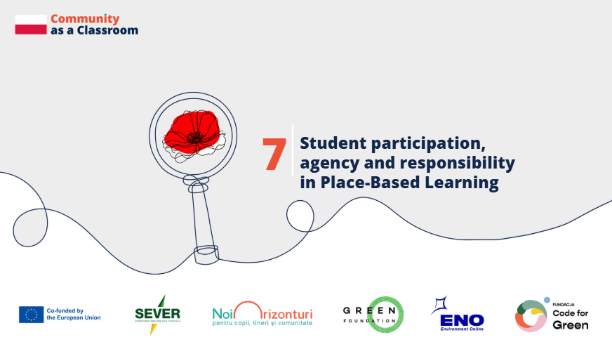
Participace žáků, jejich schopnost jednat a odpovědnost v místně zakotveném učení
Země: Polsko
Školy: Základní škola č. 31 v Zabrze a IV. všeobecné lyceum v Zabrze, Polsko
Hlasy: učitelé, žáci a odbornice na místně zakotvené učení z Code for Green

Proč je participace důležitá v místně zakotveném učení?
Participace v místně zakotveném učení znamená více než jen zapojení žáků do aktivit. Znamená dát jim možnost jednat – tedy příležitost ovlivňovat, co se učí, vybírat si témata a problémy, které chtějí zkoumat, a převzít odpovědnost za vlastní učení.
Katarzyna Krulicka, učitelka polského jazyka, ZŠ č. 31 v Zabrze:
„Participace je více než zapojení, je to možnost jednat a rozhodovat. Když dáme žákům hlas, osvobozujeme vzdělávání a budujeme komunitu.“

Jak žáci prožívají možnost skutečně si vybírat?
Žáci z IV. všeobecného lycea v Zabrze reflektovali, jaké to bylo rozhodovat o tom, co se chtějí učit a na čem chtějí pracovat.
„Rozhodně jsem cítil/a odpovědnost, protože během workshopu jsem mohl/a otevřít téma, o kterém se ve škole běžně nemluví, protože ho například neobsahují osnovy nebo na něj nemáme čas. A právě proto jsem to tak vnímal/a – protože všechny znalosti, které jsem sdílel/a, zůstaly v myslích ostatních.“
„Cítil/a jsem se dobře, protože konečně někdo vzal můj názor vážně a já jsem se mohl/a učit o věcech, které jsem chtěl/a poznat a které jsem vždycky chtěl/a studovat.“
„Měl/a jsem pocit, že mám možnost volby a že se mohu sám/sama rozhodnout, co se chci učit, co chci zkoumat, co chci vysvětlovat a o čem chci mluvit. Bylo opravdu skvělé, že jsem si mohl/a jednoduše vybrat. A cítil/a jsem se oceněný/á – jako žák jsem mohl/a někoho učit, jak zkoumat přírodu a jak o ni pečovat. Mám dobrý pocit z toho, že jsem to dokázal/a.“

Od žáků k odborníkům ve své komunitě
Důležitým momentem bylo, když žáci uspořádali workshopy pro místní obyvatele a sdíleli výsledky své práce.
Anna Foltyn-Simka, učitelka chemie, IV. všeobecné lyceum v Zabrze:
„Myslím, že to, co s námi zůstane nejdéle, je vzpomínka na workshopy, které jsme připravili pro obyvatele. Byli jsme velmi nervózní a přemýšleli jsme, jestli to zvládneme, jestli někdo přijde a jestli někdo bude chtít poslouchat mladé lidi, kteří sami prováděli výzkum.“
Tato zkušenost změnila pohled žáků na jejich vlastní roli:
„Možná jste si dříve říkali: ‚Co my vlastně víme? Ještě nemáme žádné zkušenosti, nejsme odborníci.‘ Ale pro tyto obyvatele jste se odborníky stali. Myslím, že vám to opravdu zvýšilo sebevědomí a že vám to zůstane na dlouhou dobu.“

Jaká je role učitele?
Skutečná participace vyžaduje odlišnou roli učitele. Místo toho, aby učitel určoval každý krok, vytváří podmínky, ve kterých mohou žáci sami identifikovat problémy, které jsou pro ně důležité, a rozhodnout se, jakým způsobem je chtějí řešit.
Małgorzata Wójcik-Dudek, lektorka, Code for Green:
„Abychom mohli mluvit o skutečné participaci v místně zakotveném učení a o autentickém zapojení do prostoru, musí žáci cítit, že daný problém i místo jsou pro ně důležité a že jejich zapojení vychází ze skutečné zkušenosti s místem, kde se učí, žijí a za které chtějí převzít odpovědnost.
Pokud mají cítit odpovědnost za svůj prostor, musí identifikovat problém – místní problém –, který chtějí řešit. Učitel je samozřejmě může při tomto hledání podporovat, ale nikdy by neměl být tím, kdo vede. Může upozorňovat na možnosti, navrhovat podněty, ale konečné rozhodnutí musí vždy učinit žák.
Úkolem učitele je také vytvářet přátelské prostředí naplněné vzdělávacími nástroji – ty by však rovněž neměly být vnucovány, ale měly by být vybrány samotnými žáky tak, aby odpovídaly jak místnímu problému, tak jejich vlastní citlivosti a schopnosti jednat.
Učitel by nikdy neměl být vůdcem procesu, ale měl by vytvářet atmosféru otevřenosti, péče, přátelství a zapojení, stejně jako věnovat pozornost všem nápadům, které žáci do projektu přinášejí.“
Co se změnilo?
Větší autonomie žáků měla viditelný dopad na jejich motivaci a zvídavost.
Anna Foltyn-Simka:
„Když jsem pozorovala žáky při práci, viděla jsem jejich úsměvy, energii a také to, že protože oni sami rozhodli, co budou dělat, zvýšila se jejich zvídavost. Udělali jsme mnohem více, než jsme původně plánovali. Kdykoli jsme někam vyrazili, vždy chtěli otestovat tuto vodu, tamtu vodu… Pro učitele, pro člověka, který je vede, je to nádherný pocit vidět, že když jim dáte trochu prostoru, využijí ho naplno.
Jsem opravdu šťastná, že byli v tomto projektu tak aktivní, nadšení a zapojení.“

Klíčové poselství pro další školy
Katarzyna Krulicka:
„Participace není jen metoda – je to způsob myšlení a učení. Žáci, kteří přebírají odpovědnost za své učení, se zároveň stávají lídry ve svých komunitách. Nechte tedy žáky jednat a podívejte se, čeho mohou dosáhnout.“

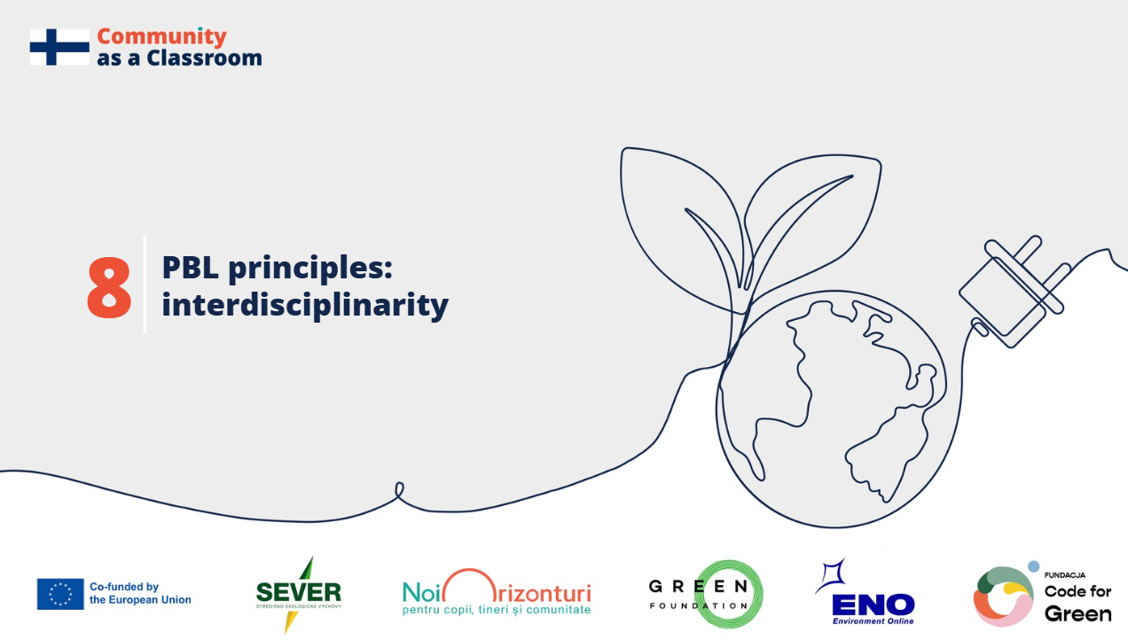

Principy místně zakotveného učení - udržitelný rozvoj

Země: Finsko
Organizace: ENO Environment Online
Přispěvatelé: učitelé

Jak se udržitelný rozvoj projevuje v přístupu místně zakotveného učení?
Sanna Huovinen: Udržitelný rozvoj není pouze koncept, ale také odpovědnost. Místně a komunitně zakotvené učení dává žákům dovednosti pečovat o vlastní komunity i ekosystémy, protože prostřednictvím učení realizují smysluplné místní aktivity.
Podle mě se téma udržitelného rozvoje velmi dobře objevilo například během návštěvy odborné umělkyně, která nám vyprávěla, jak shromažďovala předměty, které jsme používali. Byly mezi nimi například části rozebraných pohovek a další použitelné objekty a materiály, které zachránila a znovu využila.
Jaana Räisänen: Samozřejmě, udržitelný rozvoj a environmentální výchova jsou již zdůrazněny v kurikulu. Sociální i ekologická udržitelnost do něj velmi dobře zapadají. A podle toho, jaký objekt nebo téma zkoumáme, věřím, že téměř vždy je možné je do určité míry propojit.
Sanni-Kaisa Martikainen: V naší blízkosti máme farní sál, se kterým jsme spolupracovali. Ve skutečnosti jsme ho navštěvovali téměř každý měsíc. Ve spolupráci s nimi jsme také založili louku na pozemku farního sálu. Chtěli jsme tím přispět k řešení úbytku biodiverzity a zvýšit rozmanitost druhů v našem okolí. Proto jsme tam loni společně vytvořili tuto louku.
Sami Räty: My jsme se více zaměřili na historii místního prostředí, ale když se nad tím zamyslím, i to souviselo s udržitelností. Když jsme byli například na ostrovech Utra a dalších místech, kde dříve fungovaly pily, zkoumali jsme se žáky, jak lidská činnost ovlivnila proměny prostředí – jak byly například změněny říční trasy, aby pily mohly fungovat.
Tímto způsobem to určitě ovlivnilo různé aspekty environmentální odpovědnosti, protože žáci si alespoň začali uvědomovat, že naše jednání má dopady – že způsob, jakým se chováme a jak zacházíme s přírodou, má své důsledky.
Sanni-Kaisa Martikainen: Za naším programem Zelená vlajka stojí krásně formulovaná myšlenka: věříme, že každé dítě si musí vytvořit vztah a lásku ke svému místnímu prostředí a přírodě, protože právě to vytváří touhu je chránit. Proto je velmi důležité zapojovat děti a mladé lidi jako součást místního prostředí a komunity, protože chránit chceme především to, co pro nás má osobní význam.

Jak byste definovali vztah mezi místně zakotveným učením a environmentální výchovou?
Mike Miikkola: Vzájemně se doplňují a do určité míry se překrývají – záleží na perspektivě a na tom, na co učitel klade důraz. Stručně řečeno: doplňují se.
Janne Salin: Metoda místně zakotveného učení nemusí být nutně omezena pouze například na environmentální výchovu jako jeden konkrétní předmět. Tato metoda nabízí příležitosti propojit mnoho různých předmětů, nejen jeden specifický.
Sanni-Kaisa Martikainen: Já osobně vnímám environmentální výchovu jako něco, co je v této metodě přirozeně obsaženo. Neustále zde byla přítomná otázka, jak pečujeme o naše místní prostředí, jak ho využíváme udržitelně a jak ho chráníme. Zároveň ale mám pocit, že tato metoda rozšířila naše chápání toho, jak můžeme místní prostředí využívat i jinými způsoby – nejen z pohledu přírody.
Jak učení mimo školní třídu obohacuje vzdělávací zkušenost?
Jaana Räisänen: Jak jsem již zmínila, strávili jsme hodně času venku a zabývali jsme se oblastmi, které jsou pro mladé lidi důležité. To jejich učení určitě obohatilo a zároveň získali možnost něco ovlivnit. Například prostřednictvím průzkumu mohli ovlivnit své místní prostředí nebo alespoň poznali, jakým způsobem je možné věci potenciálně ovlivňovat.
Často si mladí lidé mohou myslet, že jejich jednání nemá smysl nebo význam, ale zde bych řekla, že zažili, že jejich práce měla skutečný smysl.
Henna Hulmi: Kdykoli opustíme třídu a vyjdeme ven do místního prostředí, vždy to obohatí učení a také to zcela jiným způsobem probudí zájem žáků.
Janne Salin: Vždy, když se dostanete do prostředí, které samo přirozeně nabízí podněty – například při návštěvě muzea, kde jsou autentické předměty a vybavení související s daným tématem –, má to velký vliv na to, jak zapamatovatelné a konkrétní se učení stává.
Sami Räty: Pokud venkovní výuka ještě není běžnou součástí školní praxe, může být tento přístup dobrým způsobem, jak ji zavést. Poskytuje určitý rámec pro realizaci učení venku. Rozhodně v tom vidím velký potenciál do budoucna – pokud se bude dále rozvíjet, je to velmi dobrá metoda. Učení venku a poznávání prostředí se díky tomu stává konkrétnější a smysluplnější pro žáky. Za mě rozhodně palec nahoru!

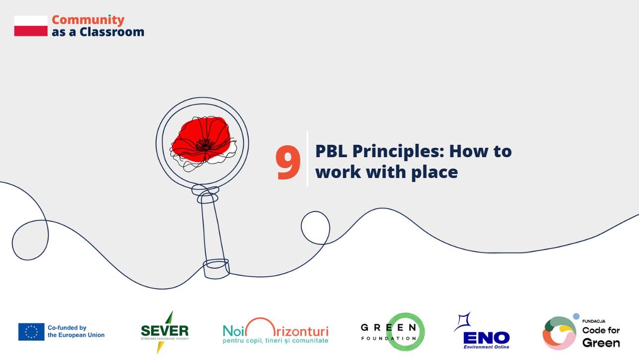

Principy místně zakotveného učení - místo jako východisko pro smysluplné učení
Země: Polsko
Školy: Základní škola č. 5 v Zabrze, Základní škola č. 26 v Zabrze, Základní škola č. 31 v Zabrze
Přispěvatelé: učitelé, žáci, místní aktivisté

Proč je důležité, aby se mladí lidé učili o místě, kde žijí?
Małgorzata Krakowczyk, učitelka na Základní škole č. 5 v Zabrze:
Místo není pouze kulisou. Je to prostor, kde se učení stává skutečností. Práce s místem, které žáci znají, pomáhá rozvíjet jejich pocit sounáležitosti a občanské odpovědnosti.
Marlena Malek-Blaszczyk, iniciátorka komunitní zahrady v Zabrze: Myslím, že je to důležité proto, že každý by měl znát historii místa, kde žije, své kořeny. Je to důležité také proto, že podoba místa, jakou známe dnes, je výsledkem procesů, které se zde odehrávaly v minulosti. Takové poznání nás učí přemýšlet o tom, jak svět funguje a jak podobné procesy probíhají i jinde.

Učení z místních příběhů a osobních vzpomínek
Magdalena Gościniak, lesní aktivistka v Zabrze:
Jaké příběhy a jaké znalosti bychom měli předávat mladým lidem? Především poctivé a pravdivé, ne vymyšlené, ale takové, které jsme získali částečně prostřednictvím vyprávění a částečně díky místní historii. Ne tu velkou, politickou historii napsanou někde vysoko nad námi, ale tu blízkou a osobní – v příbězích prarodičů, strýců, tet a sousedů.

Když se místo stává zdrojem učení
Agnieszka Kedzierska-Lemańska, učitelka na Základní škole č. 26 v Zabrze:
Během projektu jsme nepotřebovali knihy ani učebnice, protože jsme se žáky vyšli ven k rybníkům. Šli jsme k místu, které žáci popisovali slovy i obrazy. Fotografovali jsme, potom jsme malovali obrázky a psali básně. Z těchto prací jsme vytvořili naši malou knihu, na kterou jsme velmi hrdí – stejně jako žáci –, protože představuje hmatatelný důkaz úspěšného dokončení projektu. Je to něco, co s nimi zůstane dlouho, něco, na co mohou být hrdí, a něco, co si mohou skutečně uchovat po celý život někde na poličce. A vždy si vzpomenou, že byli součástí tak skvělého projektu.
Ewa Dunajewska-Ozimek, učitelka na Základní škole č. 31 v Zabrze:
Díky účasti v mnoha projektech si žáci především uvědomili, že mohou sami podnikat kroky, jejichž dopady nejsou viditelné pouze v jejich okolí, kde žijí, ale v celém městě.
Budování schopnosti jednat prostřednictvím vztahu k místu a komunitě
Małgorzata Krakowczyk, učitelka na Základní škole č. 5 v Zabrze:
Učitelé by měli pomáhat žákům pochopit hodnotu místa, kde žijí. Lidé často obdivují to, co je daleko, touží po věcech, které neznají, a nevšímají si mnoha krásných míst kolem sebe.
Díky podobným projektům žáci poznávají své okolí a začínají si všímat jeho krásy. Prostřednictvím rozhovorů s odborníky, kteří pečují o udržitelné životní prostředí, získávají pocit jistoty, že existují i další lidé, kterým záleží na přirozeně fungujících ekosystémech.
Díky rozhovorům s místní komunitou získávají pocit, že mohou něco ovlivnit. Dát žákům možnost jednat, umožnit jim skutečně rozhodovat o vlastních činnostech a volbách, nepochybně pomáhá budovat občany, kteří si uvědomují své vlastní hodnoty.

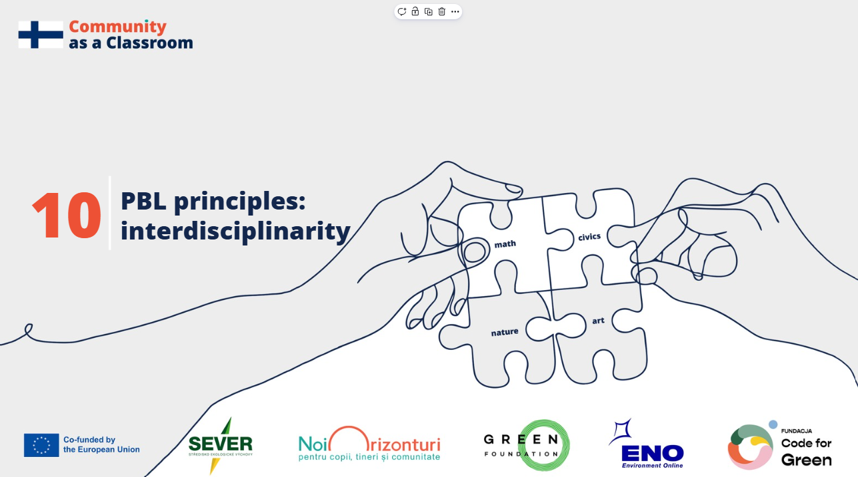
Principy MZU - interdisciplinarita
Země: Finsko
Organizace: ENO Environment Online
Přispěvatelé: učitelé

Jak se při využití metody místně zakotveného učení (MZU) projevila mezipředmětovost napříč různými předměty?
Sanna Huovinen:
Ve dvou projektech, na kterých jsme pracovali, byla mezipředmětovost jasně viditelná. Projekty různorodým způsobem zahrnovaly environmentální výchovu, dějepis, výtvarnou a pracovní výchovu i praktické dovednosti pro každodenní život.
Jaana Räisänen:
Zapojena byla geografie, výchova ke zdraví, dějepis a společenské vědy. V hodinách mateřského jazyka mohli žáci psát eseje, vytvářet podcasty nebo dělat cokoli dalšího, co je inspirovalo. Tímto způsobem se do projektu přirozeně zapojil také finský jazyk a literatura.
Sanni-Kaisa Martikainen:
V environmentální výchově žáci pozorovali ptáky a prozkoumávali náš blízký les. Během projektu se ukázalo, že mnoho našich žáků tento potoční les nikdy předtím nenavštívilo. Je to velmi krásná oblast, ale bohužel pro mnoho žáků neznámá.
V rámci společenských věd jsme probírali systém řízení Finska, parlament, ministry a roli prezidenta – tedy jak tyto instituce ve Finsku fungují.
Shodou okolností se loni na jaře konaly místní volby, takže jsme se vydali do Marjaly zkoumat volební plakáty. Díky tomu jsme mohli propojit učivo s tím, co žáci viděli ve svém vlastním prostředí, a pochopit, že tito kandidáti jsou členy jejich místní komunity.
Anni Joronen:
V náboženské výchově jsme aktivně využívali farní sál a zástupce farnosti školu často navštěvoval. I tato oblast byla součástí projektu.
Pokud jde o historii Marjaly, náš bývalý ředitel Jari Huusko vzal žáky pátých tříd na cyklistické výpravy k osmi nebo devíti historickým místům v okolí. Díky tomu se žáci učili o místní historii.
Mike Miikkola:
Utra má významnou roli v historii Joensuu a existuje zde velké množství dostupných informací. V hodinách finského jazyka žáci pracovali s informačními texty, procvičovali výzkumné dovednosti a psaní. Mateřský jazyk byl velmi silně zastoupen, stejně jako dějepis, protože místní historie je zde velmi bohatá.
Zapojena byla také environmentální výchova včetně výtvarné výchovy, například při práci s tématem plavení dřeva. Bylo možné propojit mnoho předmětů a samozřejmě se přirozeně zapojil i pohyb. Pohybová aktivita nemusí vždy znamenat běhat naplno a být zpocení – někdy jednoduše stačí, že se člověk pohybuje, a je to prospěšné.

Jak se může mezipředmětový přístup MZU stát součástí každodenního života školy?
Sami Räty:
Podle mě velmi dobře. Využívání prostředí je již důležitou součástí naší výuky a využívání místního prostředí i poznávání okolí se podle mě velmi dobře začleňuje do našeho vyučování. Protože venkovní výuka je již silnou součástí programu naší školy, tento projekt do něj velmi dobře zapadl. Neviděl jsem s tím žádné problémy.
Henna Hulmi: Tato metoda se podle mě velmi dobře integruje a ve skutečnosti ji lze začlenit téměř do každého předmětu i do kurikula.
Co se týče rozvrhů, v našich týmech máme stále vyhrazené hodiny a určitou flexibilitu, díky které jsme mohli najít společný čas. Také jsme měli týden MOK, ke kterému byl projekt připojen, což nám z hlediska organizace velmi pomohlo, aby se mohly dobře zapojit všechny tři třídy. Historie zde samozřejmě hrála významnou roli.
Bylo ale opravdu potřeba najít na projekt čas. To se možná ukazuje v obsahu dějepisu – samozřejmě je zde i historie místního prostředí, ale zároveň existuje mnoho dalších historických témat. V určité chvíli byl proto rozvrh obzvlášť v dějepise poměrně napjatý.
Janne Salin: MZU velmi dobře zapadá do kurikula. Například v obsahu environmentální výchovy se přímo zmiňuje možnost realizovat podobný projekt, kdy žáci připravují například projekt na podporu určitého tématu a pokud možno využívají místní prostředí a komunitu.
Jak už bylo zmíněno, výzvou možná nebyla samotná metoda, ale spíše počet vyučovacích hodin a otázka, co lze přirozeně začlenit do rámce běžné výuky.
Sanna Huovinen: Na základní škole je realizace a plánování projektů poměrně snadné, protože můžeme rozvrh vlastních tříd poměrně jednoduše upravovat.
Anni Joronen: Velmi dobře. Aktivita Zelená vlajka je v našem každodenním životě v Marjale součástí školy již mnoho let. Kromě toho jsme měli také multidisciplinární vzdělávací týden, který byl v podstatě celý postaven na tomto MZU projektu. Naším tématem zde bylo místní prostředí.

Jak podpořil týden MOK realizaci mezipředmětového MZU?
Henna Hulmi: Celý tento projekt vyvrcholil a propojil se během týdne MOK – týdne multidisciplinárního vzdělávacího modulu.
MOK týden znamená multidisciplinární vzdělávací modul, kdy existuje určité společné téma. Může jím být například rozmanitost – minulý rok jsme měli právě tento MZU projekt. Téma se potom propojuje napříč předměty, tedy je začleněno do více oblastí výuky.
V praxi je MOK týden často jeden týden, během kterého se projekt realizuje, ale může probíhat i delší dobu nebo v menších částech.
Pozvali jsme historika z univerzity Isma Bjorna, který mluvil o historii oblasti Utra. Bylo to opravdu velmi zajímavé. Ukazoval staré fotografie i fotografie současnosti. Žáky to velmi inspirovalo, protože současnost je jim blízká a mohli porovnávat, jak místo vypadalo dříve.
Jeden den jsme měli také vodní workshop – byli jsme u řeky a zkoumali vodní živočichy, co lze najít ve vodě nebo podél břehu.
Dále jsme využili herní platformu Seppo, kde byla vytvořena konkrétní stanoviště u historických míst, například u pily Utra, kostela a sklárny. Kromě toho zde byla i stanoviště zaměřená na recyklaci, která žáci navštěvovali ve skupinách.

Jak byla platforma Seppo využita jako nástroj během týdne MOK?
Anni Joronen: Platforma Seppo byla naprostý úspěch. Kdyby existovalo financování pro něco podobného pro každodenní, plnohodnotné využití, žáci by z toho byli nadšení. Říkali například: „Ano, já vím, kde to místo je!“ nebo „Pojďme tam běžet!“
Bylo to mimořádně zapojující – zapojili se úplně všichni, každý jeden žák byl skutečně aktivní. Byla to opravdu úžasná věc.

Jaké byly pohledy a zkušenosti učitelů při realizaci mezipředmětového školního projektu?
Mike Miikkola: Především výzvou bylo najít čas. V kurikulu máme mnoho obsahu ve všech předmětech. Ve vztahu k tomu, co se od nás očekává, máme poměrně mnoho vyučovacích hodin, ale všechny předměty zároveň vyžadují práci a plánování učitele. Najít dostatek času bylo proto náročné. A pokud je času málo, je obtížné kreativně vymýšlet nové věci.
Sanni-Kaisa Martikainen: Jedním z velkých přínosů této metody bylo, že žáci si skutečně velmi oblíbili větší množství času stráveného venku. Když jsme se na jaře ptali na momenty z roku, které jim nejvíce utkvěly v paměti, téměř všechno souviselo s tím, co jsme dělali v rámci tohoto projektu. Žákům se líbilo, že výuka i školní dny byly rozmanitější.
Jaana Räisänen: Nejvýznamnější zjištění pro mě bylo podívat se na jedno téma z tolika různých pohledů a vidět, kolik různých témat a předmětů se k němu dá propojit.
Na tomto základě by bylo dobré projekt znovu realizovat. Pokud ho děláte společně s dalším učitelem, bylo by ideální, kdyby hodiny probíhaly ve stejný čas. Nebo aby byl předem vyhrazen čas na plánování, protože to vyžaduje přípravu – zejména pokud spolupracujete s učitelem jiného předmětu. Právě u různých předmětů je potřeba dobře promyslet otázky rozvrhu.
Janne Salin: Možná mě napadlo právě to, jak dosáhnout skutečné mezipředmětovosti a jak propojit různé předměty. Každý předmět má vždy svůj vlastní účel, takže učitel musí být zároveň opatrný, aby obsah a úkoly v daném předmětu měly význam a smysl – aby bylo jasné, proč se dělají a jak zapadají do většího celku.

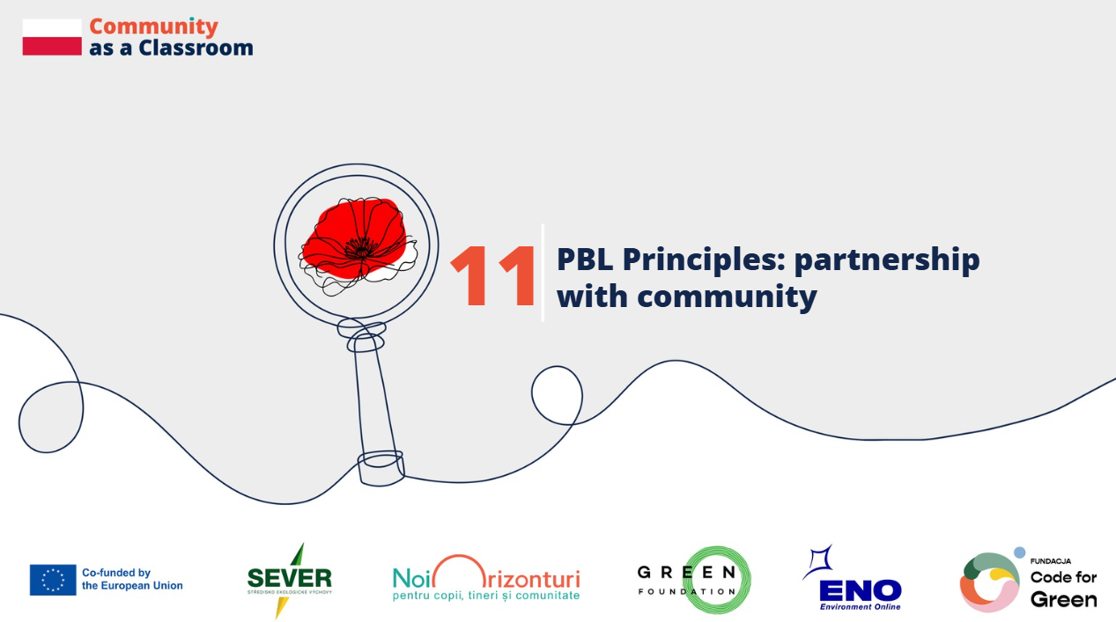
Principy MZU - partnerství s komunitou

Země: Polsko
Školy: Základní škola č. 5 v Zabrze, Základní škola č. 26 v Zabrze, Základní škola č. 31 v Zabrze
Přispěvatelé: místní aktivisté, učitelé, ředitelé škol

Vidíte smysl ve spolupráci s mladými lidmi?
Marlena Małek-Błaszczyk, iniciátorka komunitní zahrady v Zabrze: Rozhodně ano. Zejména dnes je mezigenerační výměna znalostí velmi zajímavá, protože tempo technologického pokroku je tak rychlé, že se od sebe mohou učit jak starší, tak mladší lidé. Mám pocit, že se neustále učím, protože mladí lidé mají skutečně úplně jiný pohled než lidé s větší životní zkušeností. Díky nim se člověk může vždy dozvědět něco nového.

Učení od odborníků a místních partnerů
Małgorzata Krakowczyk, učitelka na Základní škole č. 5 v Zabrze:
Především si cením budování nových vztahů. Žáci se setkávají s vrstevníky, kteří se stejně jako oni zapojují do podobných environmentálních iniciativ. To jim dává vzájemný pocit motivace a jistotu, že to, co dělají, má smysl a je správné. Žáci získávají nové znalosti nejen z učebnic, ale od odborníků a místních institucí. Uvědomují si, že společně jako skupina mohou dosáhnout velkých věcí.
Sylwia Kot, ředitelka Základní školy č. 26 v Zabrze: Naše škola má dlouhou tradici. V městské části Mikulczyce v Zabrze působíme již 110 let. Nejsme pouze vzdělávací institucí, ale také centrem života místní komunity. Snažíme se podporovat budování vztahů prostřednictvím spolupráce s dalšími institucemi, se kterými realizujeme různé projekty. Patří mezi ně například Městská knihovna v Zabrze, botanická zahrada, MOPR – Městské centrum podpory rodiny, a také úzce spolupracujeme s místní radou městské části.
Neorganizujeme pouze projekty, ale také různé akce, například jarmarky nebo vánoční večeře pro lidi se zdravotním postižením. Spolupracujeme také s Univerzitou Slezskou v Katovicích a vytváříme vzdělávací projekty, které rozšiřují vzdělávací perspektivu našich žáků.
Naše škola spolupracuje také s místními firmami, které sdílejí naše hodnoty a chtějí nám pomáhat v rozvoji. Naše škola ukazuje, že partnerství je důležitým krokem v rozvoji jak dětí, tak samotných škol.

Budování sítí prostřednictvím environmentálních projektů
Małgorzata Krakowczyk, učitelka na Základní škole č. 5 v Zabrze:
Naše škola se pravidelně účastní místních i mezinárodních environmentálních projektů. Začali jsme projektem „Dotknij nauki“ („Dotkni se vědy“), následoval projekt „Make it Open“ a každoroční místní iniciativy jako „Zobacz płuca“ („Podívej se na plíce“) a „Naturalnie w Zabrzu“ („Přirozeně v Zabrze“).
Díky účasti v těchto iniciativách jsem navázala kontakty s lidmi, kteří mě seznámili s projektem Erasmus+ „Community as a Classroom“. Tato iniciativa mě velmi zaujala a rozhodla jsem se zapojit.

Partnerství rozvíjí odpovědnost a schopnost jednat
Katarzyna Krulicka, Základní škola č. 31 v Zabrze: Vzdělávání nevzniká izolovaně. Díky metodě místně zakotveného učení jsme si to všichni uvědomili. Naši žáci se prostřednictvím spolupráce s místními institucemi, jako je například Univerzita Slezská v Katovicích, naučili odpovědnosti, schopnosti jednat a dovednostem spolupráce.
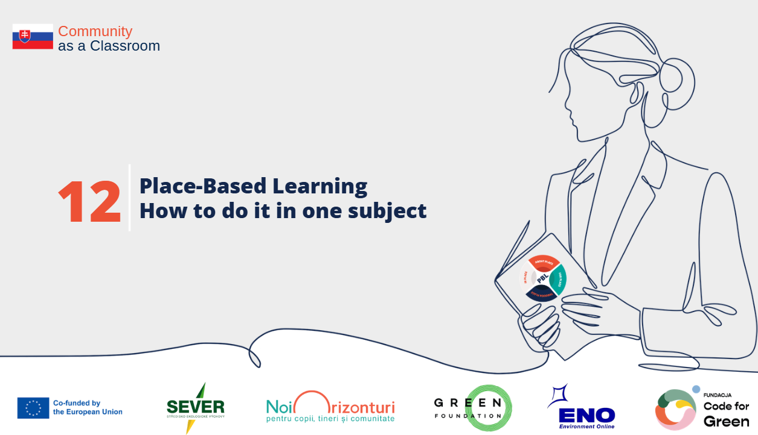
Místně zakotvené učení: Jak ho realizovat v jednom předmětu

Země: Slovensko
Organizace: Green Foundation
Přispěvatelé: učitelé

Jak lze místně zakotvené učení realizovat v rámci jednoho předmětu?
Učitel 1, Základní škola Sliač: Pracovali jsme na projektu „Moje vize obce“, v rámci kterého žáci jako skupina, jako celek, pracovali, zapojovali se do projektu a navrhovali změny pro naši obec a pro lepší kvalitu života v ní.
Nejprve jsme měli společnou hodinu o faktech týkajících se obce a o její historii, aby se žáci dozvěděli, jak naše obec vznikla.
Potom například cestou ze školy měli pozorovat, co se jim v obci líbí, s čím jsou spokojeni a s čím naopak spokojeni nejsou. Postupně jsme pomocí brainstormingu vytvářeli návrhy toho, co by chtěli změnit. To byl hlavní smysl pozorování.
Žáci si měli vybrat maximálně tři návrhy týkající se vybavení obce, budov nebo kulturních či sportovních akcí. Ve skupinách pak vytvořili projekty a následně provedli průzkum mezi obyvateli k projektu, který chtěli navrhnout. To bylo vlastně vyústění celé třídní aktivity. Oslovili pouze místní občany, tedy lidi žijící v naší obci, a položili jim maximálně pět otázek.
Se statistikami, které následně zahrnuli do svého závěrečného projektu, jsme šli na obecní úřad. Tam jsme své projekty představili starostce a mělo to velký úspěch. Starostka si všechny nápady skutečně zapisovala. Děti měly pocit, že jsou vyslyšeny, a bylo vidět, že vyrostly – byla to pro ně velká satisfakce za všechnu práci, kterou odvedly.

Jak může místně zakotvené učení vypadat v konkrétním předmětu, například v zeměpisu?
Učitel 2, Základní škola Sliač:
V zeměpisu jsme určovali, kde se město Sliač nachází, stanovovali jsme geografické souřadnice a pomocí různých výpočtů jsme zjišťovali rozlohu města. Žáci také museli na mapách najít okolní pohoří a zjistit, které řeky městem Sliač protékají.
Dokázali jsme například určit, co se nachází severně, jižně, východně a západně od místa, kde se právě nacházíme. Děti si tato místa fotografovaly, což znamenalo, že se pak dokázaly v této části města lépe orientovat.
Začali jsme řešit zeměpisné úkoly venku, tedy přímo v terénu a v místní krajině. Samozřejmě by se daly řešit i uvnitř ve třídě – například v případě deště nebo nepříznivých podmínek – vše se dá přizpůsobit situaci. Ale protože se změnil způsob výuky, vyšli jsme ven.
Realizovali jsme tedy venkovní aktivitu a děti ji prožívaly úplně jinak, než kdyby vše probíhalo pouze ve třídě.

Jak lze místně zakotvené učení využít v hodinách slovenského jazyka?
Učitel 3:
V předmětu slovenský jazyk můžeme řešit obrovské množství témat a letos jsem si vybrala téma názvů ulic ve Sliači. Jaké ulice zde máme, po kom jsou pojmenované a jak tyto názvy vznikly?
Toto téma jsme zpracovali pomocí různých tabulek a propojili jsme ho také se zeměpisem, protože žáci se museli orientovat ve Sliači a pracovat s mapami. Pro děti to bylo zábavné.
V rámci blokové výuky jsme se zabývali názvy ulic ve městě Sliač.
Aktivita se skládala z několika kroků, které jsme rozdělili do jednotlivých částí. Na začátku jsme pomocí map, internetu a různých materiálů, které jsem přinesla, zapisovali názvy ulic. Potom jsme ulice seřadili abecedně a následně jsme přešli k závěrečné fázi, kdy jsme jednotlivé názvy zapisovali do připravené tabulky.
Zkoumali jsme, zda jde o názvy podle slovenských nebo zahraničních osobností, geografických názvů nebo míst, která ovlivnila pojmenování daných ulic.
Žáci se bavili, dozvěděli se mnoho nových věcí, protože mnozí z nich ani nevěděli, po kom je jejich ulice pojmenována. Aktivita jim osvěžila a rozšířila znalosti a přinesla nové podněty. A nejen jim – také mně, protože nejsem přímo ze Sliače a sama jsem se dozvěděla mnoho nových informací.

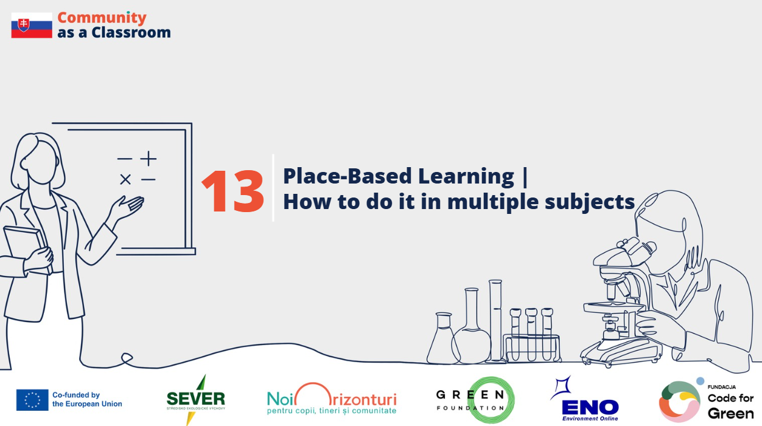
Jak realizovat MZU ve více předmětech

Země: Slovensko
Organizace: Green Foundation
Přispěvatelé: učitelé

Jak lze místně zakotvené učení integrovat napříč více předměty?
Učitel 1, Gymnázium Dneperská: Rozhodli jsme se zavést místně zakotvené učení na naší škole v prostoru, který naše školní komunita velmi dobře zná. Jednalo se o městskou část Košic s názvem Nad jazerom, která není pouze místem, kde se nachází naše škola, ale také domovem několika našich žáků a některých zaměstnanců.
Společným vstupním tématem metody místně zakotveného učení na naší škole bylo hledání odpovědi na otázku: „Proč se Dneperská ulice jmenuje právě Dneperská?“ s podtitulem: „Řekni mi, kde bydlíš, a já ti řeknu, jaké historické, sociální, kulturní nebo jiné aspekty života jsou s tímto místem spojeny.“
To vše – a ještě mnohem více – se skrývá v často neobvyklých veřejných označeních prostorů, ulic, náměstí a městských částí, tedy v urbanonymech. Jde o označení, jejichž informační hodnotu si mnozí z nás často ani neuvědomují. Pojďme se tedy společně podívat, jak to celé dopadlo.

Jak lze MZU propojit se slovenským jazykem a literaturou?
Učitel 2, Gymnázium Dneperská:
Místně zakotvené učení je metoda, kterou lze využít v jakémkoli předmětu. V rámci slovenského jazyka a literatury je velký prostor pro komunikaci a stylistiku. U některých konkrétních slohových útvarů je potřeba vyjít ven – například při uměleckém popisu, rozhovoru a podobně.
Všechny děti byly nadšené, když byla hodina jiná, když probíhala mimo třídu a když je motivovala k lepším výkonům než běžné úkoly.

Jak lze stejný MZU projekt propojit s výtvarnou výchovou?
Učitel 3: Jako učitel rád do výuky zavádím prvky, které propojují například umění s konkrétním skutečným prostředím. Naši žáci měli navrhnout popisné informační cedule pro Dneperskou ulici, kde spojili svou kreativitu s konkrétním místem, které znají.
Nešlo pouze o kreslení obrázků – navrhovali něco, co mělo také informační a komunitní hodnotu. Děti byly nápadité, s radostí prezentovaly své návrhy a uvědomily si, proč mají ulice svá jména a jaký význam mají označení ulic.

Jak lze stejný MZU projekt propojit s informatikou?
Učitel 4: V hodinách informatiky jsme v rámci místně zakotveného učení vyhledávali všechny informace o našem místním prostředí – městské části Nad jazerom. Poté jsme tyto informace předali jazykovému modelu umělé inteligence a pokusili jsme se nechat vytvořit nový erb této části města.
Žáky to velmi bavilo, protože šlo o kreativní práci. Porovnávali jednotlivé vytvořené erby mezi sebou a celá hodina probíhala ve velmi příjemné atmosféře.

Jak lze stejný MZU projekt propojit s matematikou a geografií?
Učitel 5: Místně zakotvené učení můžeme využít venku jak v matematice, tak v geografii. Se žáky jsme navštívili místní poštu v části Nad jazerom.
V matematice můžeme například počítat počet kroků, které udělají pošťáci, nebo vypočítávat rozlohy jednotlivých oblastí, které žáci získali. V geografii můžeme tyto oblasti zakreslovat do mapy.
Žáci si aktivitu velmi užili. Zaujalo je, že se nacházeli přímo na poště v Nad jazerom. Líbilo se jim také, že se učili mimo třídu a že byli venku.

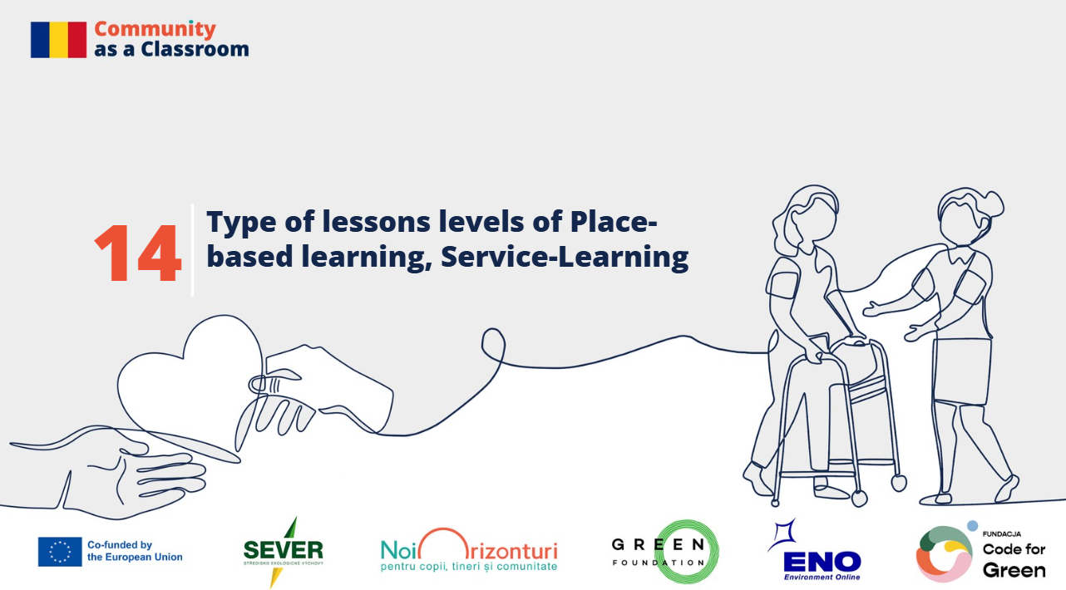
Možné typy lekcí v místně zakotveném a servisním učení

Země: Rumunsko
Organizace: Nadace Noi Orizonturi
Přispěvatelé: odborníci na vzdělávání, učitelé, programoví manažeři

Servisní učení jako metoda zkušenostního učení
Andreea Tabun, programová manažerka Nadace Noi Orizonturi:
Servisní učení je metoda zkušenostního učení, tedy učení prostřednictvím zkušenosti, při které žáci opouštějí třídu, vstupují do komunity, identifikují a řeší problém v komunitě a zároveň propojují obsah předmětů, které se učí ve škole – matematiku, biologii, umění a další oblasti. Jde tedy současně o službu komunitě i o proces učení.
Iuliana Micu, učitelka předškolního vzdělávání: Na začátku jsem byla zvědavá a zajímalo mě, o čem tento projekt bude. Potom jsem se nadchla, když jsem si uvědomila, že mohu propojit vzdělávání se sociální odpovědností.
Vasilica Moghior: Protože učím čtvrtou třídu, pracujeme na projektu o místní komunitě. Když jsem viděla tento typ projektu servisní učení, řekla jsem si, že dokonale odpovídá naší potřebě naučit se co nejvíce a zároveň dětem umožnit dlouhodobé a trvalé učení.

Jaký je rozdíl mezi Servisní učení a dobrovolnictvím?
Iuliana Micu: Učení prostřednictvím služby komunitě vychází ze školního kurikula a může být využito napříč všemi vzdělávacími oblastmi. Propojuje se se školními předměty, zatímco dobrovolnictví představuje neformální učení bez přímé vazby na školní program.
Vasilica Moghior: Služba komunitě zahrnuje všechny věkové skupiny, včetně členů rodiny, jako jsou rodiče a prarodiče, i sousedy. Vesnice nebo město se tak stává obrovskou učebnou.

Doporučili byste tuto metodiku ostatním učitelům a proč?
Andreea Tabun:
Metodika učení prostřednictvím služby komunitě, tedy Servisní učení, je aktivní metodika. Zapojení žáků do aktivního učení znamená, že se více podílejí na vlastním vzdělávacím procesu.
Pro učitele je to samozřejmě přínosné, protože žáci se více zapojují do výuky. Zároveň tato metoda vytváří lepší vztahy mezi učiteli v rámci jedné školy, lepší vztahy mezi žáky a učiteli a také silnější propojení mezi komunitou, žáky a učiteli.
Umožňuje také propojit vyučovaný obsah s konkrétními aktivitami v komunitě, kde žijeme.
Nadace Noi Orizonturi je součástí evropské sítě organizací, které realizují Servisní učení jak ve školním, tak v neformálním prostředí. Učitelé, kteří podobné projekty ve svých školách rozvíjejí, mohou dokonce získat některé z každoročních ocenění udělovaných touto sítí a nadací.
Alina Mustata, odbornice na vzdělávání: Učitelé mohou tuto metodiku přijmout především proto, že kurikulum podporuje interaktivní metody a protože to skutečně stojí za to. Viděla jsem učitele, kteří byli velmi motivovaní přicházet, společně se svými kolegy připravovat hodiny a využívat týmovou práci. Právě tato spolupráce a podpora, kterou získávají, je pro ně velmi cenná.
Dalším velmi důležitým aspektem, který zmiňovali všichni učitelé, je, že díky této práci získávají větší sebejistotu, cítí se kompetentnější a jejich kolegové i vedení školy oceňují jejich výsledky a úsilí.

Co servisní učení zlepšuje ve třídě?
Alina Mustata: Především jsem si všimla skutečné radosti – opravdové radosti učitelů, kteří spolupracovali a dokázali vytvořit způsob, jak učinit učení pro žáky smysluplným a příjemným.
Přineslo jim to mnoho radosti, motivace a zvýšený pocit profesní kompetence, protože dovednosti a cíle z kurikula ožily – byly viditelné v reálném čase a děti je skutečně používaly.

Jaký je recept na úspěch?
Andreea Tabun: Pro úspěšné projekty Servisní učení ve školách je nejdůležitější začít od skutečné potřeby v komunitě, se kterou pracujeme, propojit ji s obsahem a vzdělávacími cíli školního kurikula a následně zapojit komunitu.
Úspěšné školy, které realizovaly úspěšné projekty Servisní učení, zapojily komunitu, zainteresované aktéry, rodiče – všechny. Dobře spolupracovaly s dalšími učiteli a nakonec provedly hodnocení, reflexi a vyvodily závěry ze vzdělávací zkušenosti.

Proč využíváte servisní učení v Nadaci Noi Orizonturi?
Maria Butyka, generální ředitelka Nadace Noi Orizonturi: Posláním Nadace Noi Orizonturi je posilovat děti a mladé lidi v tom, aby se stali nejlepší verzí sebe sama, aby rozvíjeli sebe, svou komunitu i svět, ve kterém žijí. Myslím, že to je dostatečně silný důvod k tomu, abychom pomáhali vytvářet lepší svět.
Dalším důvodem je, že Servisní učení přináší okamžitou změnu do života dětí a umožňuje jim vnímat sebe sama jako aktéry změny. Připravuje je na budoucnost, protože rozvíjí životní dovednosti, které využijí v rodině, doma i v dalších společenských situacích. Prostřednictvím Servisní učení ale vidí, že mohou něco změnit už nyní – i když je jim sedm, deset, dvanáct nebo osmnáct let.
Dalším důvodem, proč používáme Servisní učení v Nadaci Noi Orizonturi, je možnost rychle oslovit velké množství lidí. Děti potřebují vidět smysl toho, co se učí. Každým rokem stále více učitelů v Rumunsku, ale také dětí a studentů, žádá aktivity, které mají význam jak ve škole, tak pro komunitu a které jsou s komunitou propojené.
V tomto směru na sebe Nadace Noi Orizonturi převzala národní poslání podporovat metodiku Servisní učení na každé škole v Rumunsku – to je náš cíl.
Vytvořili jsme také komunitu praktiků Servisní učení v Rumunsku, spolupracujeme s řadou národních partnerů a jsme součástí evropské sítě organizací realizujících projekty Servisní učení. Každý rok organizujeme národní ocenění za efektivní postupy v oblasti Servisní učení, a to i na evropské úrovni.

Projekty Servisní učení přinášejí radost i učitelům!
Iuliana Micu: Když jsem začínala v mateřské škole, měla jsem pouze osm dětí, nyní jich mám 31. Děti začaly přicházet i z okolních obcí, protože jsme pro ně realizovali mnoho aktivit a rodiče je začali do školky přivádět. Téměř jsem neměla žádnou absenci – během roku chyběly jen dvě nebo tři děti.
Vasilica Moghior: V těchto projektech, které s dětmi realizuji, jsem získala vztah se žáky, který je velmi důležitý – jejich důvěru ve mě, propojení s jejich rodinami, ale především také spojení s vámi z Nadace Noi Orizonturi, za které vám děkuji!

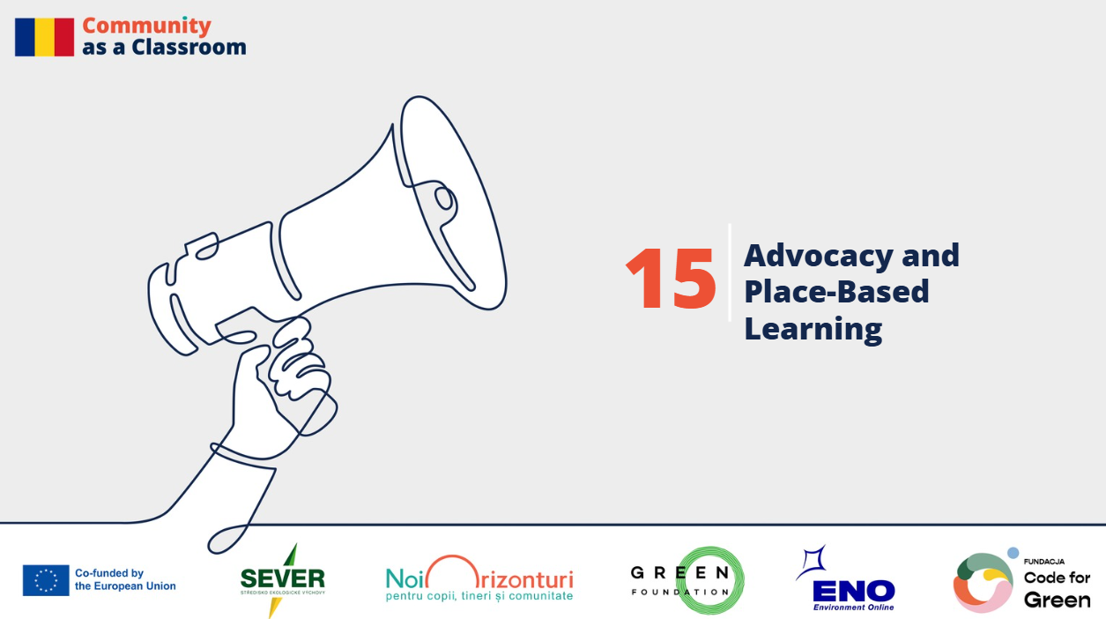
Prosazování místně zakotveného učení

Země: Mezinárodní
Organizace: Nadace Noi Orizonturi
Přispěvatelé: odborníci na vzdělávání, učitelé, programoví manažeři

Proč je místně zakotvené učení důležité?
Robert Bogdanffy, člen správní rady Nadace Noi Orizonturi: Místně zakotvené učení (Place-Based Learning) i servisní učení jsou nesmírně důležité pro obnovu části společenské struktury, která byla zničena během komunismu. Rumunsko se dlouhodobě vyrovnává s tím, že se snaží obnovit část sociálního kapitálu, který byl v této době narušen.
To, co mohou Rumuni udělat, je podporovat tento typ učení ve třídách i mimo ně – objevovat své okolí, poznávat místní kultury a porozumět problémům kolem sebe, v jejich blízkosti, které ovlivňují jejich každodenní život.
Ștefan Stancu, ambasador pro advokacii Nadace Noi Orizonturi: Myslím, že naše komunistická minulost nás přiměla přestat veřejně mluvit o konání dobra. Lidé ale nikdy nepřestali dělat dobré věci ve svých soukromých setkáních nebo domácnostech.
Myslím, že po tomto období potřebujeme znovu slyšet tento hlas – a jaký lepší způsob existuje než zapojit se společensky ve své komunitě. A právě to nás učí místně zakotvené učení a servisní učení: uvědomit si, že konat dobro a vytvářet dobré věci kolem sebe je jedním z nejlepších řešení, která nyní máme.
Maria Butyka, generální ředitelka Nadace Noi Orizonturi: Mohla bych říci, že v Rumunsku – a nejen v Rumunsku, ale celosvětově – čelíme mnoha sociálním i ekonomickým výzvám. Existuje mnoho nejistot a mnoho změn také v oblasti vzdělávání.
Domnívám se, že MZU jako samotná metodika velmi rychle a přímo propojuje školu, tedy to, co se děti ve škole učí, s realitou a každodenním životem dětí.
Považuji za velmi důležité, aby dítě ve vzdělávacím prostředí vidělo spojení mezi tím, co se učí ve škole, a tím, co se děje v jeho každodenním životě. A jeho život se odehrává v komunitě, že ano? Myslím, že existuje jen velmi málo dětí, které nežijí v nějaké komunitě. Díky aktivitám v oblasti MZU se dítě dokáže lépe propojit se svou komunitou.

Ovlivňují národní politiky místně zakotvené učení?
Robert Bogdanffy, člen správní rady Nadace Noi Orizonturi: Bohužel mnoho tradic místně zakotvenému učení brání. Začíná to už ve třídě, kde nejsme příliš podporováni v týmovém a spolupracujícím učení. Výuka je stále velmi individualistická. Kritické myšlení není podporováno tak, jak by mělo být.
Proto je naprosto zásadní překonávat tyto pozůstatky minulosti a začít hledat řešení na místní úrovni, začít podporovat kritické myšlení nejen jako téma, o kterém se učíme, ale jako něco, co skutečně praktikujeme.
Ștefan Stancu, ambasador pro advokacii Nadace Noi Orizonturi: V naší zemi existuje určitý „obecný zákon“ nebo zakořeněné přesvědčení, že učení probíhá pouze uvnitř, ve třídě. Myslím, že právě nyní je správný čas tento způsob myšlení zpochybnit – učení je proces růstu a může probíhat v různých prostředích.
Andreea Tabun, programová manažerka Nadace Noi Orizonturi: Pokud vím, v Rumunsku neexistují žádné politiky, které by přímo podporovaly zavádění MZU ve školách. Bylo by vhodné, aby takové podpory existovaly.
Ve školách existují určité postupy, při kterých žáci vycházejí do komunity – například během výletů, školního týdne, programu Zelená škola a podobně. Tyto aktivity ale nejsou realizovány s cílem záměrného učení.
Právě zde by se podle mě měla zaměřit pozornost – na propojení místa se vzdělávacími cíli a s učením v rámci předmětů, které se ve škole vyučují.
Alina Mustata, odbornice na vzdělávání: V Rumunsku existuje na úrovni vzdělávacích politik podpora pro zavádění podobných metodik. Ve skutečnosti jsou však školní postupy stále zatíženy administrativními obtížemi, nedostatkem zkušeností učitelů se společnou přípravou hodin, společnou výukou a společnou reflexí.
Právě využití metodiky MZU může pomoci dlouhodobě změnit školní kulturu a vytvořit příjemnější a efektivnější vzdělávání.

Přesvědčte nás během 20 sekund:
Robert Bogdanffy: Myslím, že nejlepším nástrojem proti pocitu bezmoci je vybavit mladé lidi potřebnými nástroji – dát jim schopnosti rozpoznávat a řešit problémy ve vlastních komunitách.
Je to něco, co jim pomůže po celý život, a právě o to bychom měli usilovat.
Maria Butyka: Doporučila bych, aby vzdělávací politiky, které se vytvářejí v Rumunsku i na evropské úrovni, nezapomínaly na potřeby dětí, mladých lidí a studentů.
Domnívám se, že vzdělávací programy, které nejsou propojeny s potřebami komunit a dětí, nemohou být dlouhodobě udržitelné.
Alina Mustata: Řekla bych, že blahobyt lidí, komunit a společnosti jako celku skutečně závisí na vztahu, který si vytváříme už v dětství prostřednictvím učení. Tento vztah nám v dlouhodobém horizontu přináší touhu přispívat, investovat do budoucnosti, zůstávat v zemi, v Rumunsku, nebo zůstávat součástí určité komunity.
A právě toto učení, které získáváme, si zaslouží být předáváno dál. Právě zde se tento vztah vytváří.

Funded by the European Union. Views and opinions expressed are however those of the author(s) only and do not necessarily reflect those of the European Union or the granting authority. Neither the European Union nor the granting authority can be held responsible for them.

